**分 类 号 学号 M201470800**

**学校代码 10487 密级**

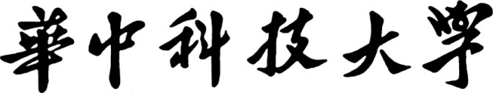

**硕士学位论文**

**基于规则引擎的注塑成形缺陷修正系统**

|  |  |  |
| --- | --- | --- |
| **学位申请人** | **：** | **胡雷** |
| **学科专业** | **：** | **材料加工工程** |
| **指导教师** | **：** | **周华民 教授** |
| **答辩日期** | **：** | **2017年 月 日** |

**A Dissertation Submitted in Partial Fulfillment of the Requirements for the Master Degree of Material Processing Engineering**

**A System for Injection Molding Defect Correction based on Regular Engine**

|  |  |  |
| --- | --- | --- |
| **Candidate** | **:** | **Hu Lei** |
| **Major** | **:** | **Materials Processing Engineering** |
| **Supervisor** | **:** | **Prof. Zhou Huamin** |

**Huazhong University of Science & Technology**

**Wuhan 430074, P. R. China**

**May, 2017**

**独创性声明**

本人声明所呈交的学位论文是我个人在导师指导下进行的研究工作及取得的研究成果。尽我所知，除文中已经标明引用的内容外，本论文不包含任何其他个人或集体已经发表或撰写过的研究成果。对本文的研究做出贡献的个人和集体，均已在文中以明确方式标明。本人完全意识到本声明的法律结果由本人承担。

学位论文作者签名：

日期： 年 月 日

**学位论文版权使用授权书**

本学位论文作者完全了解学校有关保留、使用学位论文的规定，即：学校有权保留并向国家有关部门或机构送交论文的复印件和电子版，允许论文被查阅和借阅。本人授权华中科技大学可以将本学位论文的全部或部分内容编入有关数据库进行检索，可以采用影印、缩印或扫描等复制手段保存和汇编本学位论文。

保密□， 在 年解密后适用本授权书。

本论文属于

不保密□。

（请在以上方框内打“√”）

学位论文作者签名： 指导教师签名：

日期： 年 月 日 日期： 年 月

摘 要

注塑成形是一个分阶段、多工序、多变量的生产过程，影响其成形制品质量的因素很多。众多研究成果表明，这些因素主要分为材料、注塑机、模具和成形工艺四类。针对塑料制品缺陷的修正也是从这四方面出发。然而，在实际生产过程中，针对出现的缺陷，对工艺参数调整的试模方式是主要解决途径。在前三类因素确定下，参数寻优又是一项复杂的工作。外在下，成形工艺与材料性质、模具结构、注塑机机器参数之间关系是相互影响、相互作用的；内部间，工艺参数种类与数量多且存在耦合。从而造成试模过程既依赖生产人员的注塑领域知识经验的储备，又需要行之有效的严谨实施方案。鉴于以上现状，本文开发了一种基于规则引擎的注塑缺陷修正系统，实现注塑工艺参数自动调整，并通过收集各种合格案例的各项生产数据来为注塑大数据构建奠下基础，以期待注塑成形技术进一步深入发展。

首先，通过对本系统软件进行需求分析，给出了软件架构、各功能模块和数据库的设计方案。本系统核心在于知识库构建，通过引入规则引擎技术，实现程序代码与知识逻辑相分离，方便知识库的更新与修正，降低系统的开发和维护难度。

在知识库构建方面，以面向对象思想对各类因素进行合理的数据建模。其中，规则库按照缺陷类型分解出独立子库，对各个子库按照选参-调参-反馈分层次编写执行规则。

最后，本文给出了系统软件的实现，利用本系统开展实验，验证了本文所开发系统的有效性、可靠性。

关键词：注塑成形；缺陷修正；规则引擎；知识库；规则库

Abstract

Cavity pressure is considered to be the "fingerprint" of injection molding process, and

**Key words:** Injection molding; Cavity pressure; Data processing; Statistical pattern analysis; Quality monitoring

# 目 录

**摘 要** I

**Abstract** II

**1 绪论**

1.1 课题研究背景和意义 (1)

1.2 国内外研究现状 (2)

1.3 技术局限性和有待发展的地方 (7)

1.4 课题研究的来源和目的 (8)

1.5 本文主要研究工作 (8)

**2** **基于型腔压力的注塑成形质量监控系统的架构与设计**

2.1 系统需求分析 (10)

2.2 硬件架构与子节点选型 (13)

2.3 软件架构与设计 (19)

2.4 系统关键技术 (27)

2.5 本章小结 (28)

**3 结合小波分析的型腔压力数据处理**

3.1 引言 (29)

3.2 小波分析理论 (31)

3.3 基于小波变换的型腔压力数据降噪 (34)

3.4 基于小波包分解的型腔压力特征提取 (38)

3.5 时域特征提取 (39)

3.6 本章小结 (47)

**4** **型腔压力与统计模量分析相结合的监控方法**

4.1 引言 (48)

4.2 统计过程监控中的基本方法 (49)

4.3 统计模量分析（SPA）方法 (53)

4.4 基于型腔压力统计模量的注塑质量监控方法 (55)

4.5 本章小结 (63)

**5** **基于型腔压力的注塑成形质量监控系统实现及其应用**

5.1 硬件系统配置 (64)

5.2 软件系统实现 (66)

5.3 软件系统实现的关键技术 (80)

5.4 系统在注塑质量监控中的应用 (84)

5.5 本章小结 (90)

**6** **总结与展望**

6.1 全文总结 (92)

6.2 不足之处与展望 (93)

**致 谢** (94)

**参考文献** (95)

**附录1 作者在攻读硕士学位期间发表的论文** (100)

# 绪论

## 1.1 课题研究背景和意义

塑料制品因具有质轻价廉、比强度高、耐化学腐蚀等优点广泛用于日用品、汽车、医疗器械和电子产品等领域，塑料也成为继金属、石材、木材之后的制造业的关键基础材料。当下，注塑制品在世界各地高速发展，我国对塑料制品需求保持高速增长[1]，也意味着对塑料加工成形技术的要求进一步提高，以确保能成功地成形出各种制品。

注塑成形是塑料的一种重要加工成形方法[2]，先通过注塑机将颗粒状或粉末状塑料原料熔融后，再施加压力将其注入温度较低的模具内，高温熔体在压力下经过冷却固化，从而形成与模具型腔形状一致的塑料制品。注塑加工过程可分为成型前的准备、注射过程和制品后处理三个阶段[3]，其中注塑过程又可细分为合模、充模、压实、保压、冷却、开模和顶出等阶段。高温塑料熔体在模具内成型过程是非常复杂且难以监测的，只能通过注塑机面板上的机器参数如注塑压力、注塑速度、螺杆转速、保压压力、冷却时间等来间接反映注塑过程各阶段成形情况，类似“黑箱模型”。在实际生产中，工艺人员也常常是凭借经验和注塑领域知识，通过控制注塑机上各成形参数来实现塑料制品生产。

塑料注塑成形的目的是获取优质的塑料制品，但是影响塑料制品的因素众多，其中材料、注塑机、模具和成形工艺是最主要、最突出的四大因素。此外，材料、注塑机和成形工艺之间相互影响和相互作用，它们的关系示意图如图1-1所示。



图1-1 塑料制品质量、材料、注塑机、成形工艺之间关系

注塑缺陷修正的方式也是以这四方面作为出发点，一般在生产阶段材料、模具、注塑机都已选择，优先考虑成形工艺，注塑人员不断修改工艺参数值并试模直至制品缺陷得以消除，如果修改成形工艺不能解决制品缺陷，就考虑材料、注塑机、模具等因素。正确选取合适的塑料原料、注塑机是制品成形成功的前提，产品的模具结构设计是成功的关键，合理的成形条件是成功的保证。

1. 材料选择

由于材料的热物理和流变性决定了熔融塑料熔体在型腔中的流动和取向，故即使采用相同的成形工艺，成形的制品质量也会因材料选取的不同而出现差异。材料的选取要考虑多方面，首先要了解该制品的用途及使用环境状态，如是否潮湿、是否导电和是否导电等；然后在满足其可成形性和可使用下考虑生产成品，如原料价格、加工费等。

1. 注塑机

注塑机能加热塑料成熔融态，然后对其施加压力射出而充满模具型腔。塑机可分为立式、卧式和全电动式，它的类型及规格的选择对制品的质量、生产成本及效率有很大的影响。通常，先根据塑料制品的技术要求（材料种类、牌号、制品质量及外形尺寸等）去查找塑机说明书中与其接近的参数值，然后考虑待选注塑机的工作精度、速度等，是否符合制品的成形的条件。最后核实拟在该注塑机上安装的模具结构尺寸与注塑机的相符性。

1. 模具设计

塑料制品的很多质量问题都与模具结构相关，如模具的浇口位置直接影响制品的成形、流动取向和翘曲等。模具型腔结构就是成形制品的外部结构，其设计通常由制品的复杂程度和注塑机的形式等因素决定。一个典型的注塑模具组成如下，成形零部件、分型抽芯机构、顶出装置、导向机构、浇注系统、冷却加热系统和排气系统。

1. 成形工艺

注塑周期较短，如果工艺控制不好，注塑废品就会源源不断产生。诸如料筒温度、模具温度、喷嘴温度、注塑压力、注射速率、保压压力、保压时间、螺杆转速、冷却时间等工艺参数的设计与调节是提高塑料制品质量与产量的必要途径。而现有的专家知识所提供的修改指导也只是说明，按这种方式对工艺的调节有最大的可能将缺陷消除而非绝对确定消除。

总之，塑料制品的需求与日俱增，制品种类也随之增多。一方面，面对各式各样的塑料制品需求，如何能在较短时间内快速制定生产塑料制品所需的材料、注塑机、模具和成型工艺的设计方案；另一方面，注塑制品从设计到修正都强烈依赖员工的注塑领域知识储备和实际操作的工作经验，对硬件投入大、软件投入少，知识管理与重用水平低，如何让注塑制品从设计到优化修正走向智能化。在数据就是财富的大数据背景下，这些形式繁多，功能各异的塑料制品为构建注塑领域大数据奠下了现实基础。

本课题从构建并使用注塑大数据角度出发，综合考虑上述四类因素来解决注塑缺陷，并在参数修正方面运用独特的动态修正规则来进行参数寻优。这对新型注塑制品的设计研发以及缺陷快速修正具有重要而深远的意义。

## 1.2 国内外研究现状

注塑成形是塑料加工最常用的方法，该方法下材料选择制备、注塑机指定、模具设计到成形工艺方案，都成为影响塑料制品质量的潜在的因素。通常，在制品生产时，先确定塑料制品的模具结构设计，然后选取合适的成形注塑材料，再确定可以成形制品的生产设备，最后考虑成形工艺方案。在前三因素确定之后，成形因素便是注塑制品的最直接最主要的影响因素，然而，对成形工艺方案的确定又是一个反复试模和修改的过程。目前，国内外也主要是通过上面四个因素进行注塑制品缺陷修正、工艺优化，从而保证塑料制品的质量和功能。

国内外科研工作者对注塑成形缺陷修正的研究主要分为两类，一类是试验设计与数值模拟、人工智能算法如神经网络等相结合；另一类是利用注塑领域知识和经验设计出专家系统，通过该系统进行注塑缺陷诊断和工艺参数优化，解放操作人员。

### 1.2.1 国内主要研究现状

1. 试验设计与优化方法

大连理工大学高月华等人[4]提出了一种同时考虑预测值及其不确定性的kriging代理模型序列近似优化方法，来研究注塑成形工艺参数对塑料制品翘曲变形的影响。采用这种方法在每次更新模型时，增加当前最优设计和预测不确定性较大的点，以提高模型的全局预测精度，与此同时可进一步提高当前最优解处的预测精度。结果说明这种方法能有效地对注塑工艺和制件壁厚进行稳健优化设计。

上海交通大学许荔珉等人[5]运用基于CAE技术的注塑工艺参数优化配置和注塑工艺方案设计的思想，结合正交试验方法对成形工艺进行CAE仿真实验，对塑料制品翘曲缺陷为优化目标，通过敏感因子分析，获得最佳成形工艺。此外类似的，浙江工业大学王志强等人[6]运用正交实验法，并结合信噪比分析、极差与方差分析和CAE技术来获取质量较好的塑料制品。采用实验优化技术与CAE技术相结合，使成形工艺设计先于模具结构设计并指导模具结构设计，既能获取较优的注塑成形工艺参数，又避免了制造带严重缺陷的模具。

华南理工大学黄松等人[7]和郑州大学王蓓等人[8]基于CAE技术，充分运用CAE分析结果并分离出有效信息辅助工艺后续优化。在注塑原料、注塑机、模具结构等确定的情况下，前者运用Taguchi方法分析五种成形工艺参数对制品质量的影响，结合统计回归分析方法，得出单目标下成形工艺参数对塑料制品质量的影响程度，以此为基础得出制品质量与成形工艺参数之间的网络映射模型，来预测多目标情况下的最优参数组合。后者把Taguchi 实验设计方法和神经网络结合，将实验因素对实验目标影响按大小排序，从而进行注塑成形工艺参数的优化和控制。

华中科技大学李俊聪等人[9]提出一种注塑成型工艺窗口的计算方法，先用正交试验获取25组工艺参数组合的实验样本，再经数值模拟分析后建立制品质量评价系统，以此为依据将样本分正负两类，借助支持向量机分类器对正负类样本进行训练求取此分类的超平面。利用超平面对指定区域的所有的可能工艺参数进行分类判断，计算出工艺窗口，选取工艺窗口内部的参数作为优化的成形工艺。武汉理工大学尹飞等人[10]基于有限元技术、实验统计和人工智能方法构建注塑成形工艺多目标优化数学模型，提出了基于遗传算法-神经网络技术的注塑工艺参数优化方法。

1. 专家系统

南昌大学李双林等人[11]在确定聚合物类型和模具设计下，借助基于知识的人工智能技术将注塑领域知识与注塑缺陷的专家经验表示成符合专家系统CLIPS语法规范的产生式规则，结合模糊推理技术与CLIPS的不确定性推理机制设计一套基于知识的注塑制品缺陷分析专家系统。运用该专家系统进行注塑缺陷诊断和分析。

郑州大学张娜等人[12]重点分析并深入研究注塑成形工艺与注塑制品质量间关系，在此基础上结合专家系统开发原理和方法，在Windows 2000平台上研发出注塑制品缺陷诊断和成形工艺优化专家系统。运用该专家系统诊断注塑产品缺陷和优化工艺参数。

吉林大学李菊梅等人[13]采用模糊技术开发基于模糊控制的注塑机控制系统。由于注塑机系统是一个多参数、非线性、间歇工作并且需要人员参与的复杂过程，故制品质量影响因素多而杂，作者借助模糊技术的模拟人类的思维及推理方式的优点来对注塑机进行智能控制。

广西大学蒋文胜等人[14]在专家系统、基于案例和非精确推理等相关理论上，提出了用于注塑领域的基于规则的非精确推理和用于知识表示的基于实例的推理方法。规则推理用于注塑产品的缺陷诊断，实例推理用于注塑产品的成形工艺方案的优化。两者推理方法相辅相成，共同组成注塑制品质量控制的专家系统。

浙江大学高夫艳等人[15]重点运用粗糙集理论知识来实现注塑成形缺陷的智能诊断，并设计出基于粗糙集的注塑专家系统。该系统先通过粗糙集对注塑缺陷诊断知识进行描述、提取和自学习，再利用所学知识进行案例诊断和决策。测试表明该系统在改善传统专家系统的不足的基础上进一步提高了注塑缺陷诊断的精度和系统的柔性。

### 1.2.2 国外主要研究现状

1. 实验设计及优化方法

Ozcelik等人[16]使用正交实验来设计注塑成形工艺组合，结合有限元分析软件MoldFlow来确定影响薄壁塑件翘曲缺陷的成形工艺参数，然后通过神经网络（ANN）和遗传算法（GA）找到最小翘曲值，从而实现翘曲缺陷优化。Chen等人[17]借助响应曲面方法确定输入工艺参数与响应之间关系，并根据期望函数获得优化条件。这种方法有效减少薄壳部件的尺寸收缩变化。Behrooz Farshi等人[18]针对汽车通风管网格塑料制品，通过顺序单纯法使翘曲和收缩两种注塑缺陷最小化来对几种成形工艺进行优化。

Chen等人[19-20]组合多种优化方法如模拟退火算法、人工神经网络和粒子群算法，以找到注塑成形中多个质量特性的最佳工艺参数。这种组合方式充分发挥各优化方法的优点，达到优势互补。测试结果表明该系统既提高了塑件的质量又降低了工艺可变性。Kurtaran等人[21]结合人工神经网络、遗传算法和有限元分析技术，找到模具温度、熔体温度、保压压力、保压时间和冷却时间的最佳组合值，实现汽车车顶灯座的最小翘曲，保证注塑制品的质量。Suc等人[22]混合模拟退火算法与人工神经网络（ANN）来获得最优的工艺参数组合。  
神经网络和模拟退火算法优化了工艺参数

1. 专家系统

Yang等人[23]利用试模过程的先验知识，提出一种基于知识的调模方法以减少对试验需求。这种定性模型所提供的工艺窗口作为找到合适的工艺参数设定点的基础，并在试验过程不断更新知识。Chan等人[24]设计出一套能预测成形工艺参数的发展趋势的注塑监测专家系统。该系统能在注塑制品质量问题出现前提供专家建议，以协助操作员快速在线响应。Shelesh-Nezhad等人[25]开发了用于在塑料注射成形操作中获取工艺参数值的人工智能系统，该系统运用案例推理技术来获取初始工艺参数值和运用规则推理子系统进行参数修正以减少优化时间和对人类专家的依赖。

Bozdana等人[26]开发了一种基于框架的模块化和交互式专家系统“EX-PIMM”。该系统可以确定最合适的注塑机、注塑材料和热塑性材料的注塑参数，也可以确定最佳的模腔数量，能保证有效快速地进行注塑成形。Pandelidis等人[27]提出了一种基于知识的多缺陷注塑成形诊断系统。该系统利用模糊集理论技术擅长处理不精确和不完全信息的优点来对知识进行解释，并能对多种缺陷进行识别诊断和提供修正建议。Kwong等人[28]提出了一种基于案例的推理系统CBRS，用于确定合适的模制参数。该系统借助旧解决方案的正确成形工艺参数，并根据新情况与旧情况做比较来确定较合适的新工艺参数值，使得自学习很容易实现。

## 1.3 技术局限性和有待发展的地方

从国内外研究现状分析可知，本课题所研究的领域已经取得了显著的发展，但也存在着一些不足之处。

首先，塑料注塑成形过程异常复杂，制品质量与其影响因素间建模难。影响注塑成形制品质量的因素众多，主要包括原材料、注塑成形机、模具和成形工艺这四大类[29]。注塑过程是分阶段过程，上述四类因素在各阶段分别起主要作用，从整个注塑过程来看，各因素间又相互作用。譬如，材料物化性能影响成形难易与模具结构，材料与模具结构又影响塑机选择，而成形工艺又受到前三个因素制约。对于成形工艺，各工艺参数间不是绝对相互独立，而是或多或少的相互耦合。采用试验优化设计与数值模拟或者人工智能算法通常只是选择某些工艺参数来解决特定注塑缺陷。

其次，专家知识库构建困难。专家系统是一种模拟人类专家解决领域问题的计算机程序系统，其核心在于内部的专家知识与经验。专家系统只有在拥有较多正确的专家知识经验，才能保证其推理结果的正确性。对于注塑领域，专家系统的发展受到一些现实条件的制约。第一，注塑专家知识构建表达困难，注塑工艺知识是多元化、多样化和模糊性，难以完整地用简单精确的形式表达。第二，注塑专家知识获取难保证全面性，专家系统知识库的构建是通过与拥有该领域知识和经验的人交流获得的，然而这类人员既稀有分散又不容易培养的。第三，工艺人员无法对所收集知识的正确性、完整性进行合理而全面的评估。

最后，注塑缺陷修正是一个异常复杂的过程，而经验丰富试模师的培养难度大周期长，用专家系统代替普通人员进行缺陷修正是一个发展趋势。注塑专家系统的知识库构建需要对知识进行搜集、整理、组织、利用、创新、再升级。因此，如何赋予专家系统动态学习能力是一个亟待解决的问题。

综上所述，有两个重点研究的地方：其一，对注塑制品质量的影响因素进行合适的建模，即分别对原料、塑机、模具信息和成形工艺进行分析，并选取合适的特征属性。其二，缺陷修正推理规则的构建，规则的表示，推理模式实现。

## 1.4 课题研究的来源和目的

本课题来源于国家自然科学基金项目资助 “先进注塑成形工艺与新型模具结构开发及应用”（项目编号：51635006，51675199）。

本课题研究有如下两个目的：

其一，从硬件和软件两个方面出发，架构并实现一种基于规则引擎的注塑成形缺陷修正系统，克服现有的注塑缺陷专家系统的不足，使其具有实时智能推理、历史数据处理、规则发现及动态构建、成功案例数据存储、以及专家建议的功能。

其二，引入规则引擎机制对数据与逻辑部分进行解耦，数据与规则分别储存。根据实时数据匹配合适的执行规则，规则动态地加入和撤出对系统几乎无影响。在此技术上，通过具体实验案例，验证该系统的可行性、有效性以及可靠性。

## 1.5 本文主要研究工作

本文研究了基于规则引擎的注塑成形缺陷修正系统的开发及应用，是注塑缺陷诊断及优化技术的发展。本文所开发的系统具有材料、模具、注塑机、成形工艺四类因素的显示、更改和储存的功能，专家建议指导的功能，缺陷修正功能，历史数据分析及规则发现等功能；而本文所开展的应用集中在注塑缺陷按规则修正方面。具体而言，本文的主要研究工作包含了以下内容。

（1）给出了系统的硬件和软件方案。对本系统的硬件部分进行了介绍，并对本系统的软件部分进行了架构和设计。

（2）解决了现有注塑专家系统在分析造成缺陷因素方面的不足之处。在注塑准备阶段，目标制件决定的模具结构，据此，选取合适成形的注塑材料、注塑机以及初始的成形工艺方案；在注塑过程阶段，结合现有规则库、实时注塑状态、历史试模来对修正规则进行动态调整。

（3）给出了本系统的软件实现和连接。软件部分，基于JFC框架和MySQL5.6数据库服务器为基础，采用java开发了本系统的各个模块。连接部分，通过控制器实现软件与注塑机通讯连接。

（4）对本系统进行了试验验证。在注塑生产现场部署了本文所构建的系统硬件和软件，设计了多种缺陷下的注塑试验，从而验证了本系统的功能实现。

# 基于规则引擎的注塑成形缺陷修正系统的架构与设计

## 2.1 系统需求分析

### 2.1.1 软件需求分析

1. 软件的功能需求

该系统在注塑企业上和科研中都有应用需求。对于企业，财富不仅仅是可靠优质的产品，还包含制造过中数据知识，企业的数据知识是一种隐式待挖掘的巨大财富。企业通过本系统软件，既可以对已有的且不断增长积累的知识进行深度挖掘，以应对未来的新需求新发展，又可以运用内部自适应动态调整学习规则对制品缺陷进行修正。在科研中，主要满足对各类可控数据搜集、存储、再利用，成形工艺参数显示、保存，缺陷信息选择，工艺参数修正等场景需求。具体的需求如下：

1）成功案例收集整理。使用本系统进行缺陷修正时，系统所存储的成功案例数量从零递增、逐渐积累，这些案例可为以后进行数据挖掘提供基础。成功案例信息除了包含材料属性、注塑机、制品属性和成形工艺信息外，还记录了发生缺陷时，调整哪些工艺参数出现改善的信息，即该制品发生某种缺陷时，哪些工艺参数对该缺陷比较敏感。当案例库中的案例积累到一定程度时，便可以将注塑质量与四类影响因素间的复杂关系用大数据表观出来，利用大数据技术提取缺陷修正规则，丰富规则库。

2）材料数据管理。能够显示材料数据信息，如基本属性、流变属性和成形范围等，操作人员可根据实际需要对材料信息进行适当修改和保存。系统既可以提前预存一些通用的材料信息，又可以在使用过程中加入新材料信息。

3）注塑机数据管理。与材料数据管理类似，注塑机数据管理也提供机器参数的修改保存功能，参数信息包括螺杆参数系列、喷嘴参数系列、注塑部件参数系列、工艺参数设置限定值及模具参数限定值等

4）制品信息管理。描述一个制品可以从多个角度出发，但为了比较方便，从制品共同特性出发。制品参数可以关注制品重量、平均壁厚、最大壁厚和最大流长，对制品的优化提供普通型、尺寸型、外观型和精密型四种选择类型。在具体生产过程中指出模具温度、流道个数、型腔等信息。

5）成形工艺管理。诸如压力、温度、速度和时间等工艺参数是注塑过程型腔内成形情况间接表征，通过调整注塑机参数来实现对注塑成形过程控制。

6）缺陷修正。虽然塑料原材料、模具结构、注塑机和成形工艺是影响注塑制品质量的四大主因，但前三者是粗略地确定注塑制品能否成形，且在生产过程中已经固定，当制品出现缺陷时，工艺人员的主要操作是对各个工艺参数进行适当调整，至于哪些工艺参数需要调、如何调，可以用本系统的修正规则进行缺陷修正。

7）规则编辑管理。主要对规则进行增删查改等操作。由于制品缺陷与致因无法建立精准的模型，故规则库中的规则是大致上和通用性的规则，需要针对具体修正过程中自动调整，寻找合适的规则。规则库里的规则主要分三类，一是根据缺陷和物料等信息确定待调整工艺参数的规则；二是各工艺参数调整的优先级确定规则；三是按执行效果控制第二类规则使用的次数和更换等规则。

从软件的逻辑上看，负责案例收集模块可称为数据积累模块，为研究注塑质量与材料、注塑机、模具及成形工艺这四大类因素之间关系提供数据分析基础；关于缺陷修正的部分是该软件核心业务，其余模块主要用于辅助缺陷修正。此软件缺陷修正部分是按照规则进行推理，但又不同于传统的规则推理，主要区别在于用于修正的规则是动态，与当时的注塑状态相关。

1. 软件的使用人员角色

本系统的使用人员主要有三类，分别是系统管理员、规则编辑人员和生产人员。其中，系统管理员主要管理一些高级的系统功能和拥有系统的所有权限。规则编辑人员主要是对缺陷修正时所用到的规则进行增加、删除和更正。由于注塑过程异常复杂，用于缺陷修正的规则在修正过程中将逐渐细化到具体工艺参数的具体调整，软件中规则也需要不断的完善和补充以适应多变的注塑环境。生产人员主要是利用本系统进行注塑制品的生产和制品出现缺陷时进行工艺自动调整。通常，工业上的应用需要生产人员的权限，而科学研究中需要规则编辑人员和生产人员的权限。

这三种角色相应的用例图如图2-1所示。

图2-1 系统用例图

## 2.2 规则引擎

专家系统源于1984年NASA的人工智能项目，现已开源，有C语言编写，它模仿人类的推理方式，使用试探性的方法进行推理，并使用人类能理解的术语解释和证明它的推理结论。规则引擎起源于基于规则的专家系统，在专家系统上进一步研发出来的新技术[30]。它[31-36]可以看作是一套软件组件，将应用程序中的业务逻辑通过预定义的语义模块来编写业务决策，从而实现业务决策从程序代码中抽离出来。接受数据输入，匹配规则中的规则，依据规则做出相应的业务决策，规则的变化也可以灵活的配置。

过去大部分规则引擎的开发有其API但无规范化，使得其与外部程序交互集成灵活度不高，代价较大。规则引擎工业中的标准缺乏逐渐得到更多关注，同时java在企业中的普及应用，最终于2004年8月发布了JSR94（java规则引擎API），java规则引擎的实现得以标准化。Java规则引擎技术[37]得以深入发展，此类产品层出不穷。现有的主要的java规则引擎商业产品如表2-1所示，而开源项目主要包括如表2-2所示。

表2-1 java规则引擎商业产品

|  |  |  |  |
| --- | --- | --- | --- |
| 厂商 | 产品名称 | 主页 | JSR Compliance |
| ILOG | JRules | http://www.ilog.com/products/jrules | JRules4.6 Passed |
| Fair Isaac，Blaze Advisor | Blaze Advisor | http://wwwfairisaac.com |  |
| YASU Technologies | QuickRules | http://www.yasutech.com/products/index.htm | QuickRules 3.0 Beta passed |
| PegaSystems | PageRULES Process Commander | http://www.pega.com/ |  |
| Sandia Labs | Jess | http://herzberg.ca.sandia.gov/jess/ | Jess 6.1p6 passed |
| Kalstride | KRules | http://www.kalstride.com/ |  |

表2-2 java规则引擎开源项目

|  |  |
| --- | --- |
| 项目 | 特征 |
| Drools | Drools规则引擎应用Rete算法的改进形式Rete-II算法。从内部机制上讲，它使用了和Forgy的算法相同的概念和方法，但是增加了可与面向对象语言无缝连接的节点类型。 |
| Mandarax | 基于反向推理（归纳法），能够较容易地实现多个数据源的集成。例如，数据库记录能方便地集成为事实集(facts sets)，reflection用来集成对象模型中的功能。目前不支持JSR 94。 |
| OFBiz Rule Engine | 支持归纳法(Backward chaining)。最初代码基于Steven John Metsker的"Building Parsers in Java"，不支持JSR 94。 |
| JLisa | JLisa是用来构建业务规则的强大框架，它有着扩展了LISP优秀特色的优点，比Clips还要强大。这些特色对于多范例软件的开发是至关重要的。支持JSR 94。 |

目前最好的商用规则管理系统BRMS是ILOG JRules，最普遍使用的开源规则引擎是JBoss Drools。本系统所用的规则引擎就是开源JBoss Drools，基于版本Drools6.5。

### 2.2.1 结构组成

规则引擎的执行过程需要先接受外部传入的事实、解释业务规则并进行模式匹配以及推理并作出相应决策等过程[38]。一个典型的规则引擎核心结构主要包括三个部分：事实库、规则库和推理引擎。其中，推理引擎又包括模式匹配器、议程和执行引擎这三部分。它们的结构关系如图2-2所示。



图2-2规则引擎典型结构

其中，规则库中存放的规则以条件-行为的模式封装了某一领域内知识。工作内存表现为对象的集合，这些对象表示事实，事实反映着对象之间及对象属性之间的关系，当规则被调用，规则的行为将执行，会让工作内存中的这些对象改变自身状态。推理引擎工作方式是将传入的事实与规则库中规则进行模式匹配，将满足事实的规则加入议程，并授予规则的优先级，最后按照规则进行相应的业务逻辑处理。其中，模式匹配器决定着执行哪个规则，何时执行规则；议程管理着模式匹配器挑出来的规则的执行次序；执行引擎负责规则的执行及其他动作。

### 2.2.2 推理方式

规则引擎是模仿着人类思维进行推理的，存在着两种最常用的推理方式，即正向推理和反向推理[39]。正向推理也叫演绎法，由事实驱动，从一个初始的事实出发，不断地应用规则得出结论。首先在候选队列中选择一条规则作为启用规则进行推理，记录其结论作为下一步推理时的证据。如此重复这个过程，直到再无可用规则可被选用或者求得了所要求的解为止。反向推理也叫归纳法，由目标驱动，首先提出某个假设，然后寻找支持该假设的证据，若所需的证据都能找到，说明原假设是正确的；若无论如何都找不到所需要的证据，则说明原假设不成立，此时需要另做新的假设。

在推理过程中，事实与规则匹配的常用的算法有Rete，Leaps，Lfa，Treai等，而、Rete算法是目前效率最高的一个正向推理算法，很多规则引擎都是基于Rete算法来进行推理计算的。

### 2.2.3 工作流程

工作时，引擎需要迅速测试工作内存中的所有数据对象，然后加载规则集中所有符合条件的规则，生成规则执行实例，然后执行规则执行实例。规则引擎的工作流程表现为三个方面：模式匹配、冲突消除、引擎执行，如图2-3所示。具体步骤如下：

（1）将初始数据（事实）输入到工作内存中；

（2）使用模式匹配器比较规则库中的规则和数据；

（3）如果执行规则存在冲突，即同时激活了多个规则，将冲突的规则放入冲突集合；

（4）解决冲突，将激活的规则按顺序放入议程中；

（5）使用执行引擎来执行议程中的规则。重复步骤2至5，直到议程中的所有规则执行完毕。

由图2-3可以看出，在规则执行过程中，规则引擎会产生一个“动态”的规则执行链，执行引擎对议程中的规则按优先级顺序逐条执行规则执行实例，由于规则的行为部分可能改变工作内存中数据对象的状态，从而使议程中某些规则执行实例因为前提条件改变而失效，并且需要从议程中撤除，同时有可能激活原先不满足前提条件的规则，将新生成的规则执行实例加入议程中。从而形成这样一个动态规则执行链，这种通过工作内存中的数据驱动的规则“链式”反应，便是规则推理的内在机制。



图2-3规则引擎工作流程

### 2.2.3 规则表示

规则引擎的主要作用是将业务逻辑从程序代码中剥离开来，以规则形式在外部存储，既有利于规则的复用，也可避免改变规则时带来的代码变更问题。规则引擎通过使用某种算法来进行过程推理，故研发人员不需要编写复杂晦涩的逻辑判断代码，也不需要过多关注逻辑判断，只需专注于逻辑处理，即业务规则的编辑。

规则引擎的规则大都是产生式规则，一般表示为IF-THEN形式，IF为规则的条件部分，是触发激活规则的部分，又称为前件（left-hand side，LHS）；THEN为规则的执行部分，在规则激活时执行一系列特定行为，如对工作内存中对象元素进行增、删、改和输入输出，以及中止操作，又称为后件（right-hand side，RHS）[40]。

规则推理系统所用的规则通常存储在规则文件中，并经规则引擎操作和解析[41]。本文所用JBoss的开源项目的Drools规则引擎是使用纯java语言来实现的，能够在主流的java和.net平台上运行[42]，它提供两种文本形式规则文件，一是drl文件格式，二是xml文件格式，此外还支持xls或cvs文件格式的决策表。系统开发采用drl文本文件形式的规则表示。

本系统的所需的规则文件就是一个以.drl为扩展名的文件，drl语言的优势在于其文本性，且容易阅读理解。其文件编辑不依赖任何系统和编程工具，在最基本的文件编辑器上就能进行编写或修改规则。在一个drl文件中可以包含多个规则、查询和预定义函数，以及一些从外界导入的资源。一个规则文件全局结构如图2-4所示，而单一规则结构比较简单如图2-5所示。

 

图2-4 Drl规则文件结构 图2-5 Drl单个规则结构

## 2.3 软件架构与设计

### 2.3.1 软件总体架构

在确保实现系统功能需求的基础上，同时为了实现各功能模块间低耦合、高内聚及软件的可扩展性，软件体系架构采用基于JFC Swing+Mysql的典型三层C/S结构[43]。通过分层，隔离上层对下层的直接依赖，上层设计无需过多考虑下层实现；各层之间较少耦合，只要保持接口规范不变，各层可以随意替换和复用，上述三层分别为表示层、功能层和数据层。其中，表示层是应用的用户接口部分，担负着用户与应用间的对话功能，检查用户从键盘等输入的数据，通常以图形（GUI）形式显示输出；功能层相当于应用的本体，它将具体的业务处理逻辑编入具体的程序中，而处理所需的数据则从表示层和数据层取得；数据层实质就是数据库管理系统（DBMS），负责管理对数据库中数据的存储、交换和通信行为。

软件系统按功能进行模块划分，核心功能模块可以分为用户管理模块，信息管理模块、规则管理模块、缺陷修正模块和案例收集模块，软件系统功能框架图如图2-6所示。



图2-6软件系统功能框架图

### 2.3.2 软件功能模块设计

如图2-6所示，在软件的五大核心模块下，其中一些功能模块可以进一步细分。各功能模块主要设计如下:

1. 用户管理设计

用户管理模块主要用来对用户在系统中各种权限进行控制，主要包括功能级权限管理、数据级权限管理。其中，功能级权限表示用户登录系统后能够使用软件的哪些功能，具体表现在一些功能菜单和功能按钮禁用情况上；数据级权限主要用于限制用户对数据修改的范围，保护重要数据信息安全，从而避免了用户对某些重要信息进行不当操作而造成严重后果。

1. 信息管理设计

信息管理模块主要用来对系统进行规则推理所需的信息进行控制。对于注塑领域，材料、注塑机、模具和工艺是影响注塑制品质量的主要因素，本系统又是从这四大类因素出发来对制品进行质量控制，故本模块可以细分为四个子模块。其中，材料管理子模块主要对材料信息进行管理，记录了材料物理化学属性以及提供一些修改操作；塑机管理子模块主要对注塑机参数信息进行管理，记录着注塑机的型号、喷嘴和螺杆等数据信息；模具管理子模块主要对模具信息管理，这些信息包括制件的平均厚度、最大流长和流道等信息；工艺管理子模块主要对注塑阶段各种工艺参数进行控制，使制件在此工艺参数下进行成形。

1. 规则管理设计

规则管理模块主要管理系统中各类规则。拥有此权限的用户除了查看规则外，还可以在规则库中对各类规则进行增删查改操作。规则库中的规则是对注塑专家知识进行复用，也是解决常见各类注塑缺陷的专家经验方法的提炼。但是，这类知识随着注塑制品千差万别、注塑环境各不相同而需要不断重新发现和学习，本系统正是利用规则引擎的业务逻辑从代码中分离的特性，将来只需更新规则库而不需修改代码，减轻了开发负担。系统需要更新时，专业人员可以通过规则管理模块对规则库中规则进行重新设计。

1. 缺陷修正设计

缺陷修正模块是系统执行模块，针对特定的注塑缺陷进行适当的工艺修正。在这一模块中，工作区中的事实和规则库中规则进行匹配，而事实依赖于外界输入数据，这些数据一方面包括前面提到的四类影响因素参数值，另一方面包括具体的注塑缺陷信息，这些信息影响着具体规则的匹配。缺陷信息可以作为缺陷修正模块的一个子模块，记录了制品生产中出现的缺陷类型、缺陷位置和缺陷程度等信息。另一子模块控制着规则引擎启动和一次执行之后的效果情况。

1. 案例收集设计

案例收集模块主要用来收集生产出合格产品时的材料、注塑机、模具和工艺信息。注塑质量与影响因素间的关系无法用明确的数学模型表示出，这类问题属于弱理论、强经验的问题。通过对成功案例收集，开发人员可以利用收集到的众多成功案例信息，寻求合适的材料、注塑机、模具和工艺设计，然后针对缺陷修正经验知识进行规则的验证和更新。这种基于注塑案例大数据背景下，利用数据知识为探究解决注塑缺陷这一弱理论问题提供一个可靠有效的途径。

### 2.3.3 数据库设计

软件运行靠数据驱动，而数据需要以适当的形式存储在存储介质中。作为本系统软件设计的一个重要组成部分的数据库设计，它需要设计其存储的关系模型，从而为各种数据库表的建立提供依据。本系统采用的数据库是MySQL数据库，它是一种开放源代码的小型关联数据库管理系统，具有体积小、速度快和成本低等特点[44]。本系统应包含如下实体数据类型：

1. 用户

用户实体是用来描述用户与本系统之间的关系，其关系模型如图2-7所示。其中，用户ID是一个无符号整数，是用户的唯一性标识；而用户的权限则分为三类，即系统管理员、规则编辑人员和生产人员，它们的差别在于各类权限所能看见的系统功能模块。其他属性含义比较清晰，因而不再展开叙述。

用户

图2-7 用户的实体关系模型

1. 材料

材料实体描述了生产注塑制品所用原料的相关信息，如材料各种成分、成形性能及物化属性等，其关系模型如图2-8所示。其中，材料ID是产品的唯一性标识，用作主键；而用户ID则是外键，引用了用户实体模型，给用户权限管理材料参数设置。



图2-8 材料的实体关系模型

1. 注塑机

注塑机描述了生产注塑制品所用的机器相关参数，在注塑成形的注塑阶段为各工艺参数提供了参数可设置的区间范围，注塑机信息可分为喷嘴、开合模部件、模具以及注射部件等，其关系模型如图2-9所示。其中，主键是注塑机ID，外键是用户ID，给用户权限管理注塑机参数设置。



图2-9注塑机的实体关系模型

1. 模具

模具是用来成形物品的工具，反映了所要生产制品的壁厚、流道、质量以及浇口等信息，模具温度也是影响制品质量的因素，故模具实体除了包括上述信息外，还加上生产时模具的温度，其关系模型如图2-10所示。其中，模具ID是主键；用户ID是外键，给用户权限管理注塑机参数设置。



图2-10 模具的实体关系模型

1. 工艺参数

在材料、注塑机和模具信息确定后，工艺参数对注塑制品影响最突出，其关系模型如图2-11所示。其中，工艺ID是主键，用户ID是外键；其中，注射信息是指注塑压力、注塑速度和注塑位置；保压信息包括保压压力、保压速度和保压时间；储料信息包括储料压力、储料速度、储料背压和储料位置；考虑到在实际生产下，注塑阶段、保压阶段、储料阶段以及喷嘴都是分阶段进行，则在工艺实体中，注塑信息、保压信息、储料信息以及温度信息等工艺参数都必须能够存储分段的数值，每个字段可以是一个文本数据块的格式。



图2-11 工艺参数的实体关系模型

1. 塑料制品

塑料制品实体描述了注塑成形过程中制品状况信息，其关系模型如图2-12所示。其中，制品ID是主键，用户ID是外键，制品优化选项包括精密型、节料型、外观型、透明型，制品参数包含质量、壁厚等信息。



图2-12 塑料制品的实体关系模型

1. 模次

模次实体表示了注塑成形过程一个生产周期的信息。模次的信息可表述为上述各实体关系模型，如图2-13所示。其中，模次ID是主键，可以用一个无符号整数记录；其余类型ID是外键，分别引用各相关实体。在模次实体中，制品ID反映生产塑料制品的类型，数据记录比较稳定；材料ID、注塑机ID、模具ID反映生产制品时所用的材料、塑机和模具信息，他们的变动较小些；工艺ID反映生产制品所采用的工艺方案，数据记录因缺陷修正而变化频繁。



图2-13 模次的实体关系模型

1. 注塑缺陷

注塑缺陷实体描述了制品生产过程中出现缺陷的信息，其关系模型如图2-14所示。其中，缺陷ID是主键，用户ID是外键，缺陷类型描述发生的缺陷是哪一类，如短射、飞边、气泡等，缺陷位置表明缺陷与浇口位置之间的关系，缺陷程度反映缺陷的轻重情况，修正效果描述一次规则推理后的修正情况，这些都与后续所采用的规则相关。



图2-14 注塑缺陷的实体关系模型

1. 成功案例

成功案例实体描述了生产合格制品时所具备的生产要素信息，如采用的原料、注塑机、模具、工艺等，其关系模型如图2-15所示。其中，案例ID是主键，其他类型ID是外键，分别引用各自的实体类型。一条记录描述了一个成功案例生产出来的所具备的条件信息。



图2-16 特征项实体模型

此外，各个数据实体之间的关系如图2-17所示。



图2-17 所有数据实体的关系模型

## 2.4 系统关键技术

本系统所涉及的关键技术有三个方面的内容：

* 1. 规则库构建

采用规则推理进行注塑缺陷时，规则的结果直接与所采用的规则相关，因而规则库的构建至关重要。规则的来源一般可分为两类：一类通过注塑经验转化，即利用注塑手册、人工试模、实验模拟技术得来的知识归纳总结提升为经验，进而转化为规则文本形式存入规则库；另一类通过系统本身分析试模过程，即根据前面尝试修正的结果来分析已经采用的措施，自己发现潜在的未执行的修正方案。这种自我发现新措施实质为就是执行方式规则，它是对经验知识的补充和控制。

* 1. 模糊推理方法

模糊推理是一种以模糊集合论为基础的不确定推理方式，在处理不确定信息时具有更强的表现能力[45]。本系统在执行时，需要的数据信息也即规则引擎中的事实数据就来源材料、注塑机、模具、工艺和缺陷等。在对数值数据、缺陷程度和修正效果等类型数据处理时，用到模糊化处理的方式，相应的模糊术语会在规则的前件部分出现。规则执行时，将对这些模糊术语进行解模糊化。在规则库构建中将用到模糊推理技术。

* 1. 软件实现所涉及的技术

在软件各功能模块的实现过程中，涉及了较多的编程技术：软件开发采用java编程技术，需要学会使用java API，掌握GUI变成技巧；数据存储方面应用开源数据管理系统MySQL数据库，数据对象间关系要处理得当，避免数据缺失与冗余。采用的规则引擎是免费开源的JBoss Drools规则引擎，需要学习并掌握Drools技术，如规则格式编辑、引擎API接口使用等知识。最后，为了提高系统的性能并协调各个模块，系统又采用了多线程的运行机制。

上述三个方面的内容将分别在第3、4章进行较为详细的论述。

## 2.5 本章小结

本章首先进行了系统的需求分析，得到了软件的需求。本系统借助规则引擎技术这种业务与代码相分离特性，减轻开发所需的成本，提高注塑领域知识的重用性。因而详细介绍了规则引擎原理、推理方式、工作流程以及规则表示。然后给出了软件的总体架构和各个功能模块、数据库的设计方案。最后引出了本系统所涉及的关键技术。

# 基于规则引擎的注塑成形缺陷修正系统的注塑知识库构建

## 3.1 引言

在注塑生产过程中，影响注塑制品质量的因素多而复杂。其中，原材料、注塑机、成形工艺和模具结构是最主要的四类。这四类因素中，工艺参数相对容易修改，并对塑料熔体的充填、保压和冷却等过程有着直接影响。因此，在注塑原料、注塑机和模具结构确定后，通常需要对注塑成形工艺参数进行调整，这个调整过程就是所谓的“试模”过程。

传统试模过程确定工艺参数的方法主要是尝试法[46]，即依赖工艺人员在注塑领域的知识和经验，借助简单的计算公式进行反复的“试凑”。但是，由于塑料熔体的流动性各不相同、模具结构千差万别以及工艺参数间相互影响，仅凭有限的知识和经验、简单的计算公式是难以对这些因素做出全面的考虑。此外，“试模”的时间长短和质量严重依赖于试模人员的知识和技术水平。

针对在塑料注塑成形过程中出现的各种注塑缺陷，工艺人员通过试模方式进行工艺参数优化时需要有专家级的知识和经验，才能保证在特定的注塑状态下选择最合适工艺进行优化。然而，工艺参数与制品质量间的关系又是非线性的、强耦合的和时变性的[47]，这一类问题属于弱理论、强经验问题，而人工智能技术能很好处理这类问题。本系统正借助人工智能技术模拟工艺人员的“试模”思维，进行注塑机工艺参数设置优化来消除注塑缺陷，让“试模”过程操作简单、成功率高以及降低对工艺人员的知识经验水平要求。

规则引擎源于基于规则的专家系统，是人工智能的一个分支。专家系统希望通过模仿人类的推理方式对某专业领域问题进行试探性推理，并给出对结论进行有效的证明，规则引擎正是在此基础上将推理所需的规则分离，使得规则的修改与更新更加灵活。基于规则引擎的系统核心在于知识库的构建，具体内容包括知识建模，将知识转化为“IF-THEN”形式的产生式规则存储在规则库中。

## 3.2 知识建模

注塑优化过程的知识没有统一的结构，内容上多以描述性知识为主，不利于知识的获取与表达，仅仅通过单一的知识表示方法难以对注塑优化进行全面描述。因此，本系统将设计知识中的概念本体化，并使用面向对象的思想对各类知识进行建模，从而能够便捷地将隐性的注塑优化知识转化为规则引擎便于理解和识别的规则。

在注塑优化过程中，涉及的知识包括材料知识、注塑机知识、模具知识、成形工艺知识和缺陷知识，本节就以上述五类知识进行建模。

### 3.2.1 材料知识建模

材料的热物理和流变性能直接影响着塑料熔体在模具型腔中的流动和取向，导致制品质量出现差异。正如在数据库设计那节所述，材料属性包括主要包括成分描述、成形属性和物化属性。其中，成分描述指明材料的组成成分，如基类和添加类；成形属性指明使用该材料成形制品时，一些工艺参数如何设置，具体属性如表3-1所示；物化属性描述该材料的流变属性和热属性，具体属性如表3-2所示。

表3-1 材料成形属性说明

|  |  |
| --- | --- |
| **属性名（单位）** | **属性名（单位）** |
| 干燥时间（s） | 模具温度（℃） |
| 干燥温度（℃） | 剪切线速度（mm/s） |
| 解料温度（℃） | 背压（MPa） |
| 顶出温度（℃） | 剪切应力（MPa） |
| 成型温度（℃） | 剪切速率（1/s） |

表3-2 材料物化属性说明

|  |  |
| --- | --- |
| **属性名（单位）** | **属性名（单位）** |
| 熔体密度（g/cm3） | 材料常数D1（Pa*s） |
| 固体密度（g/cm3） | 材料常数D2（K） |
| 比热容（J/Kg*℃） | 材料常数D3（K/Pa） |
| 热传导系数（W/m*℃） | 材料常数A1（无单位） |
| 材料常数N（无单位） | 材料常数A2（K） |
| 材料常数Tau（Pa） | 材料常数MFI（无单位） |

### 3.2.2 注塑机知识建模

在注塑成形过程中塑化、注塑、保压和冷却这四个阶段控制着制品在模具中成型，对质量影响最大。上述四个阶段中控制塑料成形所需的过程参数，通过转化成注塑机可以识别的机器参数来间接控制，这些机器参数包括料筒温度，塑化温度、速度和射退终止位置等。机器参数设置和模具的安装都与注塑机自身各部件相关，对注塑机进行知识建模时需要考虑的组件有喷嘴、螺杆、开合模部件、注射部件和模具安装部件。各部件需要考虑的属性，分别如表3-3、表3-4，表3-5、表3-6和表3-7。通常，各种工艺参数都有一个限定值，如表3-8所示。

表3-3 喷嘴属性说明

|  |  |
| --- | --- |
| **属性名（单位）** | **属性名（单位）** |
| 喷嘴伸出量（mm） | 喷嘴孔径（mm） |
| 喷嘴球径（mm） | 喷嘴接触力（KN） |

表3-4 螺杆属性说明

|  |  |
| --- | --- |
| **属性名（单位）** | **属性名（单位）** |
| 螺杆直径（mm） | 有效长度（mm） |
| 最大转速（rmp） | 压缩比（v2/v1） |

表3-5 开合模部件属性说明

|  |  |
| --- | --- |
| **属性名（单位）** | **属性名（单位）** |
| 合模力（KN） | 开模力（KN） |
| 最大保压压力（MPa） | 顶出力（KN） |
| 开模行程（mm） | 顶出行程（mm） |
| 最大合模速度（mm/s） | 最大开模速度（mm/s） |
| 拉杆间距（mm） | 拉杆直径（mm） |

表3-6 注射部件属性说明

|  |  |
| --- | --- |
| **属性名（单位）** | **属性名（单位）** |
| 最大注射压力（MPa） | 最大注射行程（mm） |
| 最大注射速率（mm/s） | 最大注射容积（cm3） |
| 塑化能力（g/s） | 料筒加热功率（KW） |

表3-7 模具安装部件属性说明

|  |  |
| --- | --- |
| **属性名（单位）** | **属性名（单位）** |
| 模具长度最小值（mm） | 模具长度最大值（mm） |
| 模具宽度最小值（mm） | 模具宽度最大值（mm） |
| 模具厚度最小值（mm） | 模具厚度最大值（mm） |

表3-8 工艺参数设置限定值

|  |  |
| --- | --- |
| **属性名（单位）** | **属性名（单位）** |
| 注射压力（MPa） | 保压压力（MPa） |
| 注射速度（mm/s） | 保压速度（mm/s） |
| 塑化压力（MPa） | 射退压力（MPa） |
| 塑化速度（mm/s） | 射退速度（mm/s） |
| 背压（MPa） |  |

### 3.2.3 模具知识建模

在注塑领域知识体系中，模具与塑料制品的外形尺寸直接挂钩，赋予塑胶制品完整结构和精确尺寸。通过模具分析便可得到所要生产制品的参数信息，如制品总质量、最大流长和最大厚度等信息。生产注塑制品时出现的很多质量问题都与模具结构相关，如当模具有多个型腔，塑料熔体流长又过大时，充填模具型腔时夹入的空气易形成反压，导致各型腔内熔体流动不平衡。此外，注塑浇口的位置也影响制品的成形性、流动性和翘曲问题。对模具知识建模时，既需要考虑制品方面知识，又需考模具结构等方面知识。

模具结构虽然由于塑料品种和性能、塑料制品的形状和结构以及注塑机的类型等不同而可能千变万化，但基本结构都是一致的。模具主要有浇注系统、调温系统、成形零件和结构零件组成。其中，浇注系统和成型零件是与塑料熔体直接接触部分，并随塑料和制品而变化，是模具中最复杂、变化最大，要求加工光洁度和精度最高的部分。故针对注塑工艺参数优化方面，模具知识可以考虑的属性如表3-7所示。

表3-7 模具属性说明

|  |  |
| --- | --- |
| **属性名（单位）** | **属性名（单位）** |
| 模具温度（℃） | 模腔数（个） |
| 浇口类型（无） | 浇口数量（个） |
| 流道长度（mm） | 流道重量（g） |
| 制品重量（g） | 平均厚度（mm） |
| 最大壁厚（mm） | 最大流长（mm） |

### 3.2.4 成形工艺知识建模

注塑工艺控制着塑料熔体在模具内成型情况，其先影响填充和保压过程中塑料熔体在型腔中的流动和传热过程，然后到冷却保压阶段影响熔体结晶、分子取向和残余应力等微观性能，最终决定制品的外在性能和质量。在材料、模具、注塑机都确定情况下，试模人员通过不断地尝试设置工艺参数来谋求质量合格的产品，本系统也是通过分析所用的材料、模具、注塑机信息，出现的缺陷信息以及注塑当前状态，利用规则引擎技术来进行工艺参数修正。注塑成形是分阶段进行的，在不同阶段，起着作用工艺参数各不相同。对注塑成形工艺知识建模时，可按照注塑阶段将工艺参数进行分类，此外，料筒、喷嘴及模具温度也许考虑到工艺参数类，具体选取的工艺参数如表3-8所示。

表3-8 成形工艺属性说明

|  |  |  |  |  |
| --- | --- | --- | --- | --- |
| 注塑  属性（单位） | 保压  属性（单位） | 储料  属性（单位） | 射退  属性（单位） | 冷却及温度  属性（单位） |
| 注射压力（Mpa） | 保压压力（Mpa） | 储料压力（Mpa） | 射退模式（无） | 冷却时间（s） |
| 注射速度（mm/s） | 保压速度（mm/s） | 储料速度（无） | 射退压力（Mpa） | 喷嘴温度（℃） |
| 注射位置（mm） | 保压时间（s） | 储料背压（mm） | 射退速度（mm/s） | 料筒温度（℃） |
| 注射时间（s） | 保压切换（无） | 储料延迟（s） | 射退时间（s） | 模具温度（℃） |
| 注射延迟（s） |  | 终止位置（mm） | 射退位置（mm） |  |

### 3.2.5 缺陷知识建模

在注塑生产过程中，塑料先后经历受热软化、熔融、充填、保压和模具内冷却等阶段成形出制品，这一系列过程涉及到材料选择和预处理、模具设计、成形工艺和工艺参数配置等多方面因素[48]。但是，在很多时候由于工艺条件设置不合理，就会产生出各种各样的缺陷，严重影响着制品的外观质量和内质性能。本系统对工艺参数的修正优化依赖于缺陷的类型、位置和程度信息，不同的缺陷有不同的致因，需要调整的工艺参数也就不同，规则引擎针对特定的缺陷来执行相应的修正规则。

本系统开发时考虑的缺陷，是在注塑成形生产过程中最常见的十四种制品缺陷，具体的注塑缺陷信息如表3-9所示。每种缺陷的程度决定规则执行时，对工艺参数修改的幅度，按缺陷的程度可分为五种，即无、轻微、中等、严重和极严重；缺陷位置也会影响执行时规则的选取，根据缺陷出现的位置可以分为四种，不指定、近浇口、中部和远浇口。

表3-9 注塑缺陷说明

|  |  |  |
| --- | --- | --- |
| **类型** | **类型** | **类型** |
| 短射 | 缩水 | 飞边 |
| 翘曲 | 波流痕 | 烧焦 |
| 顶白 | 气泡 | 剥离 |
| 熔接痕 | 表面暗色 | 光洁度低 |
| 透明不良 | 脱模困难 |  |

## 3.3 规则库构建

规则引擎将规则库与系统分离，既降低了系统的复杂程度，又提高了知识重用的效率，知识的重用的难度也大大降低。由于知识的收集不需要了解整个系统，设计人员只需知道如何将知识转化为特定形式下的对应的规则即可。规则引擎的另一特性是不依赖于开发平台，可以建立一个跨平台的注塑缺陷修正系统。

在注塑生产过程中，工艺调节是获取合格制品和提高产量的必要途径。由于注塑周期本身很短，如果工艺条件设置不好，废品就会不断产生。当制品出现缺陷时，对工艺参数的调整最好一次只改变一个条件，多观察几个模次，如果压力、温度、时间统统一起调整时，就会很容易造成混乱和误解，出了问题也不知道是何道理。调整工艺的措施、手段是多方面的。例如：解决制品短射缺陷就有十多个可能的解决途径，若要真正解决问题，通常只需从中选择出解决问题症结的一、二个主要方案。此外，还要考虑调整措施间的辩证关系。例如：制品出现凹陷时，有时要增加材料重量，有时要减少材料重量；有时要提高材料温度，有时要降低材料温度。要承认逆向方法解决问题的可行性。所以本系统规则库中规则既包含修正缺陷措施的静态规则，又包含控制规则执行顺序的动态规则。

由上可知，在注塑缺陷修正过程中，对方法的选择涉及到工艺的选择、工艺调整方向的选择、调整的幅度和方法冲突间的解决。但如何确定哪些工艺参数待调整、如何确定某项工艺参数调整方向（增大或减少）、如何确定该工艺参数调整幅度值以及如何控制规则变迁等，这些不仅与出现注塑缺陷的类型和注塑工艺本身相关，还与调整过程有关。因此，本系统规则库的设计参考上述分析并结合“分而治之”思想，先按照缺陷类型分类，将规则库分解成规则子库，十四种缺陷类型有十四种规则子库。每种规则子库的规则分为三类：选参规则、调参规则和反馈规则，具体框架如图3-1所示。这样既借助工艺参数调整的知识经验，又实现了对调整过程掌控和对下次执行规则进行动态调整。



图3-1规则库的框架

### 3.3.1 选参规则构建

选参规则描述了当制品出现某种缺陷时，需要调整哪些工艺参数才有可能解决此问题。在3.2节知识建模中已经列出了注塑过程所有可设置的工艺参数。依据注塑领域专家知识与经验，当制品出现某种缺陷时，我们能分析出现该类型缺陷的可能原因，并能给出解决此缺陷的多种可能的解决途径。然而，在对工艺调整过程中，工艺参数间不是相互独立的，而是有一定的耦合作用，导致了所有解决途径不都起作用，甚至其中一些解决途径只在一定范围内才有作用。此外，专家知识也是有限的，还存在一些不被专家所认知的可能解决途径。

因此，本节在选择工艺参数时按照如下方式进行确定：先将工艺参数分为两类，第一类工艺参数的确定方法有二：其一，无样本数据时依赖于专家知识经验，通过专家来确定与出现此类型缺陷相关的工艺；其二，有样本数据时，专家通过分析这些样本的数据与缺陷的变化关系，确定哪些随缺陷程度改善而变化明显的工艺参数。第二类工艺参数是由剔除第一类工艺参数后剩余的成形工艺组成的。针对出现的制品缺陷，先尝试对第一类工艺参数进行调整，直到缺陷消除或者第一类中所有工艺都调整。若第一类中所有的工艺都调整后还无法消除制品缺陷，那么再去考虑调整第二类中的工艺。

上述将工艺参数进行分类之后，由于工艺参数的调整每次只改变一个条件，如何确定每种类别中的各工艺参数调整的顺序。这实质是一个优先级的问题，这种优先级设置方法因人而异。本文设置方法参考课题组师生对注塑优化知识的掌握以及在工厂长期试模和对工艺调整的经验，对工艺参数调整的优先级给予一条调整总线：按照储料-注射-保压-冷却的优先级顺序，在各阶段内部按照位置-速率-压力-温度的优先级顺序。

### 3.3.2 调参规则构建

调参规则描述了在确定待调整工艺参数后如何进行参数调整。待选工艺因缺陷类型不同而做出相应的增加或减少，每次增减多少又要取决于缺陷程度的具体情况。为了实现工艺参数修正过程的收敛性，即较快地实现参数优化、缺陷消除。最初，通过注塑机信息知道各个工艺参数的取值范围，并在试模过程实现该范围逐渐收敛，直至该类型缺陷消除或者此工艺参数不能再设置。

调参规则涉及到具体规则执行时，与规则对应的工艺参数该如何确定调整方向和幅度。具体步骤如下：

（1）确定此工艺的可调整范围（最小值min，最大值max），当前设置值为var。初始范围可由物料及注塑机等综合决定，该范围可以很粗略，只要保证目标值在该范围内即可；

（2）确定此工艺的调整的方向。通过规则的后件部分就可知道该工艺参数是增加还是减少，此步骤依据将要执行的规则；

（3）确定此工艺的调整的幅度。即规则执行时指明此工艺参数的修正量的具体值，修正量大小与缺陷程度有关，每种缺陷程度都有一个取值在0到1之间的关联系数ε，则减少时修正量可表示为（var-min）∗ε；增大时修正量可表示为（max-var）∗ε；

### 3.3.3 反馈规则构建

反馈规则描述了一次修正后，针对修正效果对已经执行的规则做综合评价，从而确定是否需要继续修正、是否进行反向尝试、是否需要重新选取规则等情况。由于注塑参数调整异常复杂，而修正规则又是通过注塑理论上分析、经验上的转化，在实际操作上并非总是如预想那样得到预期结果，尤其对那些新塑件更不能保证。因此，这个层次的规则也显得尤其重要。

对一次缺陷修正效果的评价可以用减轻、无效、加重三种术语表示。其中，减轻表示调节参数的规则执行后能减轻缺陷程度，若缺陷没有消除，下次修正将继续执行此规则；无效表示调节参数的规则执行后没有表现出任何效果，也反映在现阶段注塑状态下，对此工艺的调整不再是主要解决途径，需要重新选择工艺参数调整，也即回到选参规则环节；加重表示调节参数的规则执行后使缺陷程度加重，此种情况比价复杂，后续修正要分两种情况考虑：第一情况，此规则第一次执行便出现加重现象，可能由于调整幅度过大造成，则需要回到规则执行前的注塑状态，再将修正量减半看效果，若还是加重则需要反方向调整，反方向调整后效果是减轻则继续反向调整，是其他则表示此规则措施无法解决问题，注塑状态回归执行此规则前状态。第二种情况，此规则已经执行多次，且前面修正效果是减轻，表明对此工艺调整已不再是主要的途径了。上述情况可用流程图3-2所示，以一条规则执行为周期。



图3-2规则执行的反馈流程

工艺参数的调整是一个收敛的过程，只有在规则执行效果是减轻时才开始收敛，其他结果表明要更换另一工艺参数。实现方式是不断更新该参数的最小值min和最大值max。具体方式如下：当增加工艺参数能减轻缺陷，下次修正时，该参数最小值min更新为上一模次的设定值，该参数最大值max保持不变；当减少工艺参数能减轻缺陷，下次修正时，该参数最大值max更新为上一模次的设定值，该参数最小值不变。

## 3.4 基于模糊理论的规则设计

模糊技术是一种以模糊集合理论为基础，以自然语言表示知识与信息的计算工具，它对处理弱理论、强经验领域和非精确问题有很大优势[49]。在模糊系统下，本文采用产生式的模糊if-then规则，典型形式如下：

If x is A and y is B then z is C

其中，A、B和C分别是由论域X、Y和Z上的模糊集合定义的语言值。“x is A and y is B”称为前提，“z is C”称为结论。这种形式符合人类思维对输入空间进行直观理解的划分。

本文规则库的设计先按照缺陷类型分解为十四个规则子库，然后在每个规则子库中将规则按层次划分三类，故规则的设计分为三种类型，各种类型规则设计如下：

1. 选参模糊规则设计，根据缺陷类型选择待调的工艺参数，形式如下：

If x is A then y is B

其中，x是语言变量“缺陷类型”，y是语言变量“待调参数”，A、B是论域X、Y上模糊集合定义的语言值。A描述缺陷类型，其术语集合为{短射、缩水、飞边、翘曲、波流痕、烧焦、顶白、气泡、剥离、熔接痕、表面暗色、光洁度低、透明不良、脱模困难}，B描述哪些工艺参数与此缺陷类型相关，指明解决此缺陷问题的途径，其术语集合是所有的工艺参数组成的集合。

（2）调参模糊规则设计，它是针对需要调节的工艺参数，其形式如下：

If x is A and y is B then z is C

其中，x是语言变量“工艺参数”，y是语言变量“缺陷程度”，z是语言变量“修正量”，A、B和C是论域X、Y和Z上模糊集合定义的语言值。A描述导致缺陷发生时工艺参数方面的原因，其术语集合为{大、小}；B描述缺陷程度，其术语集合为{无、轻微、中等、严重、极严重}；C描述对此工艺参数的一次修正量，其术语集合为{小、较小、适中、较大、大}。

1. 反馈模糊规则设计，根据执行效果来决定下次执行的规则，其形式如下：

If x is A and y is B then z is C

其中，x是语言参数“执行效果”，y是语言参数“此规则首次执行”，z是语言参数“原调整参数规则是否继续执行”。A、B和C是论域X、Y和Z上模糊集合定义的语言值，A描述执行效果，其术语集合为{减轻、无效、加重}；B表明此次执行是否为首次执行，其术语集合为{是、否}；C描述后续执行方式，其术语集合为{是、否}。

## 3.5 本章小结

本章首先在引言部分论述了影响注塑制品质量的四类因素，指出了在实际生产过程中通过试模方式对工艺参数进行优化，并分析了试模方法的特点和不利因素，强调了人工智能方法的必要性。然后介绍了规则引擎技术，主要侧重于知识建模和规则库的构建。通过属性分析筛选对材料、注塑机、模具以及成形工艺分别建立合适知识模型，并融入知识库中，从整体上把握成形工艺优化过程；将规则分类、分层，使参数优化过程思维更清晰、更严谨，既实现经验知识的重复利用又利于发现潜在有用的调模途径，给消除注塑缺陷多一份保障。最后给出了基于模糊理论的规则设计方式。

# 基于规则引擎的注塑成形缺陷修正系统实现及应用

## 引言

本文以Eclipse软件作为开发平台，利用开源Drools规则引擎技术，以Java作为开发语言建立了基于规则引擎的注塑成形缺陷修正系统。用户使用系统时，系统运行流程如图4-1所示。



图4-1系统运行流程

由图4-1可知，用户通过账户登录，根据所拥有的权限使用软件系统的不同功能模块。系统核心功能是对注塑缺陷进行修正。生产人员先分别在机器管理界面和材料管理界面选出所用注塑机型号、材料的类型；然后在模具管理界面上，填写模具部分生产信息。再通过模型简化，参考案例库中相似案例，对成形工艺进行初步设置，最后通过规则推理对工艺进行优化。

## 软件系统实现

软件系统功能可分为五种模块，分别为用户管理模块、信息管理模块、规则管理模块、缺陷修正模块和案例收集模块。软件系统的实现就是上述五个模块的实现，具体实现情况将在本节后续内容中详细说明。

### 用户管理模块界面实现

用户管理模块提供了对使用本系统的所有人员进行综合管理的功能，其界面如图4-2所示。该界面主要分为显示和操作区域。显示区域显示了该系统授权的所有用户，通过点击用户列表中的用户名，来显示该用户详细信息；操作区域是对用户信息删除、变更和新增。系统管理员根据自身需求，可以在这个模块界面上对用户信息进行注销、权限变更和保存等操作。

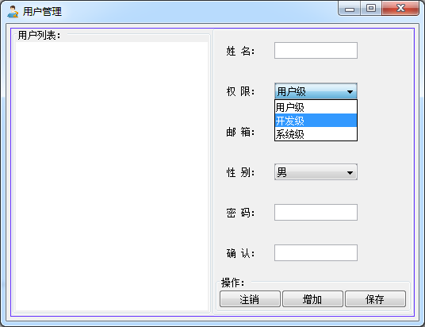

图4-2 用户管理界面

### 信息管理模块界面实现

信息管理模块主要提供对注塑成形相关信息进行管理的功能。该模块为注塑缺陷修正提供知识及数据基础，参数调节以这些信息为前提。所有数据信息包括材料、注塑机、模具制品以及成形工艺等。下面就按照信息分类分别实现信息子模块。

1. 材料管理子模块

拥有此权限的用户可以对材料信息进行修改操作，其主界面如图4-3所示。主界面分为数据展示部分和数据操作部分。

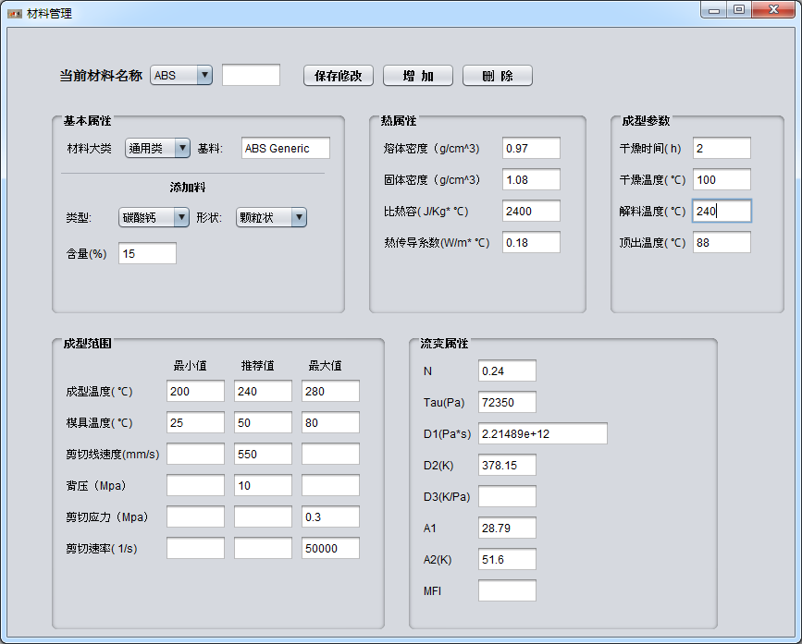

图4-3 材料管理界面

其中，数据展示部分列举了注塑生产所用的材料所有重要的信息，如成分、物理化学属性和成形属性等。材料数据可以预先保存在数据库中，系统运行时，用户只需通过点击材料下拉列表，或者输入材料名称即可查目标材料相关信息；也可以在此界面上逐一输入相关参数，然后点击增加按钮，即可实现相关材料数据同步到数据库中。如果实际所用的材料与数据库记录的数据有区别，只需修改相应参数再点击保存修改按钮。此外，对一些不常用的材料，或者不适用材料，该模块提供删除功能。界面上有些属性值是个范围值，需要根据实际情况灵活设置。

1. 注塑机管理子模块

注塑机管理子模块的主要功能是对注塑机上可控参数和工艺限制范围进行管理。由于注塑成形工艺是通过注塑机上的机器参数设置间接实现的，且对注塑成形过程影响很大，工艺值的设置不能超过注塑机所能提供的最大值，所以要严格控制拥有此模块的权限。其主界面如图4-4所示。

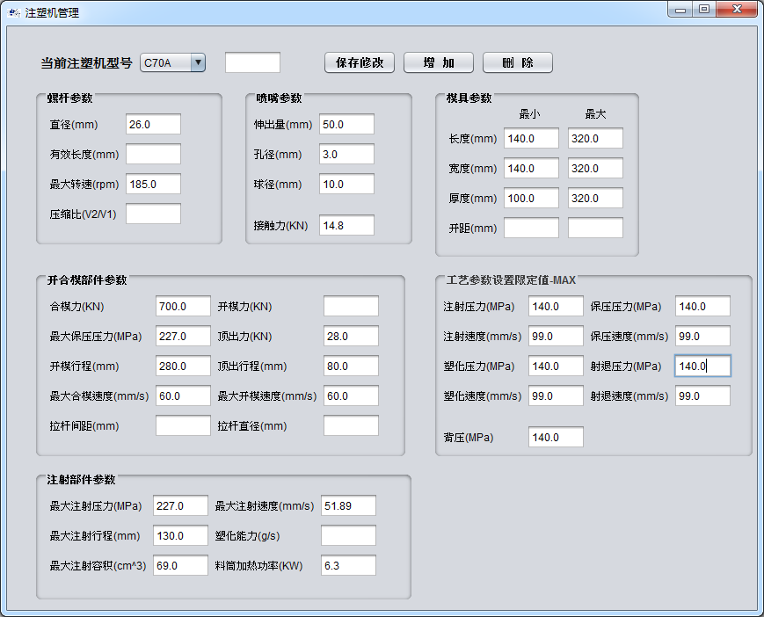

图4-4 注塑机管理界面

类似材料管理，注塑机管理模块的主要功能也是数据查看和数据操作。注塑机信息中的有些数据可以通过注塑机说明书中查找，用户可以在界面上输入对应参数后点击保存按钮即可。用户通过点击下拉列表可以查看预存储的常用注塑机的相关参数，在实际生产过程中根据需要，可以在界面上对注塑机参数进行修正，前提是用户拥有此模块修改权限。

1. 模具管理子模块

模具管理模块除了提供塑料熔体在模具中流动关系密切的信息外，还提供生产初设信息，包括生产制品所用的材料、制品的参数，制品优化信息。其主界面如图4-5所示。

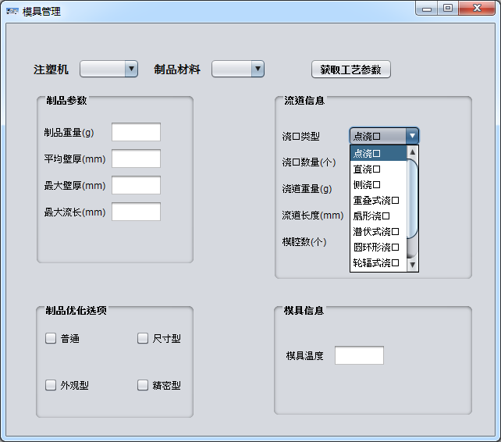

图4-5 模具管理界面

在注塑生产时，用户先通过注塑机下拉列表中选出与所用注塑机同款型号，制品材料下拉列表中选出与所用原料相符的材料名；然后再将模具浇注系统相关参数输入进去，确定制品参数信息和制品优先优化类型；最后点击获取工艺参数按钮实现初始工艺参数自动获取，界面会自动跳转到注塑成形工艺界面，并显示出各工艺参数的具体值。

1. 成形工艺管理子模块

成形工艺管理模块主要用来管理注塑生产过程中各个模次所选用的工艺参数设置的值，其主界面如图4-6所示。

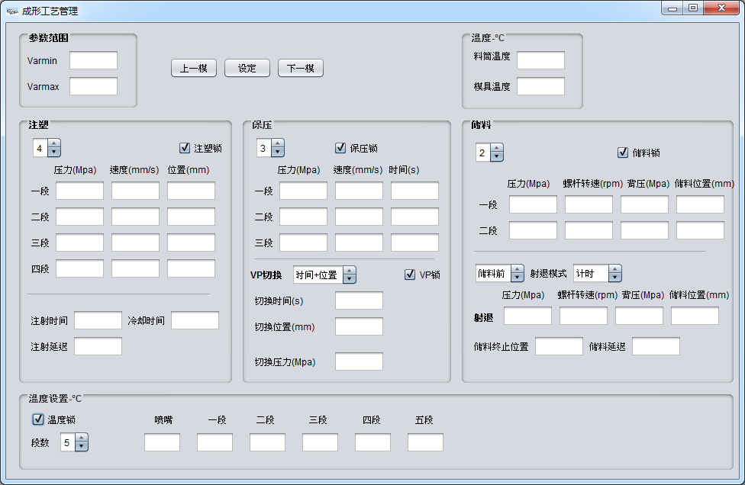

图4-6 成形工艺管理界面

此模块界面包含三个功能按钮：“上一模”、“设定”和“下一模”。用户在使用该系统时，通过上述三个按钮从系统中按顺序读取历史工艺参数、或将当前工艺参数设定到系统中用来再次试模。在实际生产下，注塑、保压、储料都是分阶段进行，对于螺杆注塑机也需要对喷嘴温度分段设置，具体段数与注塑机、塑件自身等相关，用户可以通过点击下拉列表实现段数增减，勾选各种锁框可以实现对应段数固定不变。此外，用户将光标移到具体工艺参数文本框，可以看到该工艺参数在缺陷修正过程中当前值下可设置的最大值和最小值。

### 规则管理模块界面实现

规则管理模块主要提供对规则库中规则进行综合管理操作，其主界面如图4-7所示。该模块为普通用户提供规则查询功能，若要对规则库中的规则进行增加、删除和修改操作，该用户的权限必须较高。

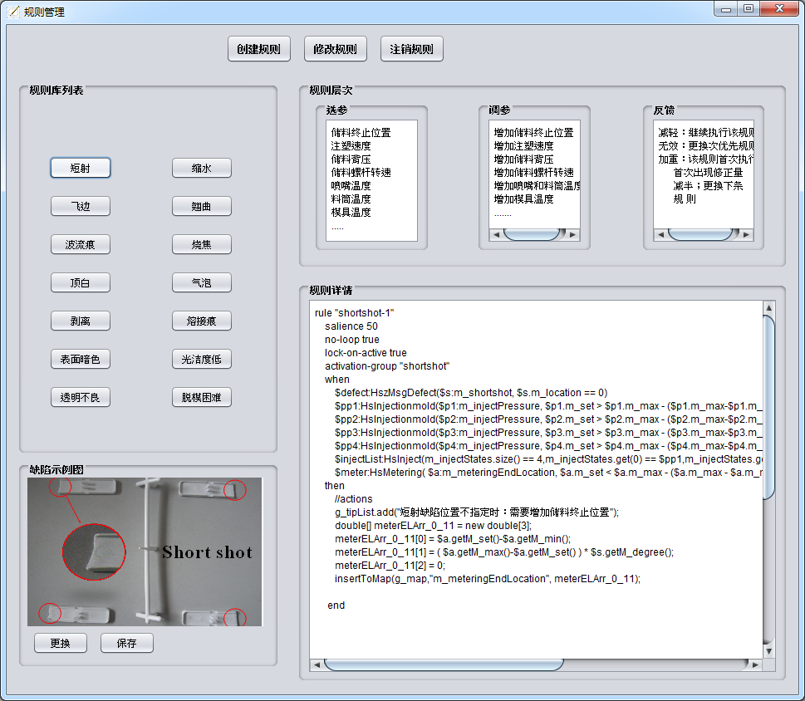

图4-7 规则管理界面

在规则管理界面上，系统规则库中的规则按照缺陷类型分类，本系统能处理的缺陷有十四种，用户通过点击规则库列表中目标缺陷按钮时，便可以在缺陷示例图区域看到带有此缺陷制品，在右侧区域可以看到该规则子库的中规则文字描述，如选参规则、调整参数规则和反馈控制规则。本系统基于Drools规则引擎，故规则文件的编写方式符合Drools的Drl文件格式，具体规则形式参见规则详情文本框中的内容。图4-7显示的是点击短射按钮后，显示短射规则子库详情。

对于开发人员才能对规则进行创建、修改编辑和注销，需要将注塑专家知识转化为符合Drools规则引擎的规则文档，最后储存在相应的规则子库中。系统为开发人员提供在线编写能力，但是只有经过验证的规则才能被存入规则库中以供调用。一个严谨的规则管理流程如图4-8所示。



图4-8 成形工艺管理界面

### 4.2.4 缺陷修正模块界面实现

缺陷修正模块主要功能是对注塑缺陷进行实时修正，目前本系统可以修正的缺陷是常见的十四种外观缺陷，用户观察制品情况即可辨别是哪种缺陷，其主界面如图4-9所示。

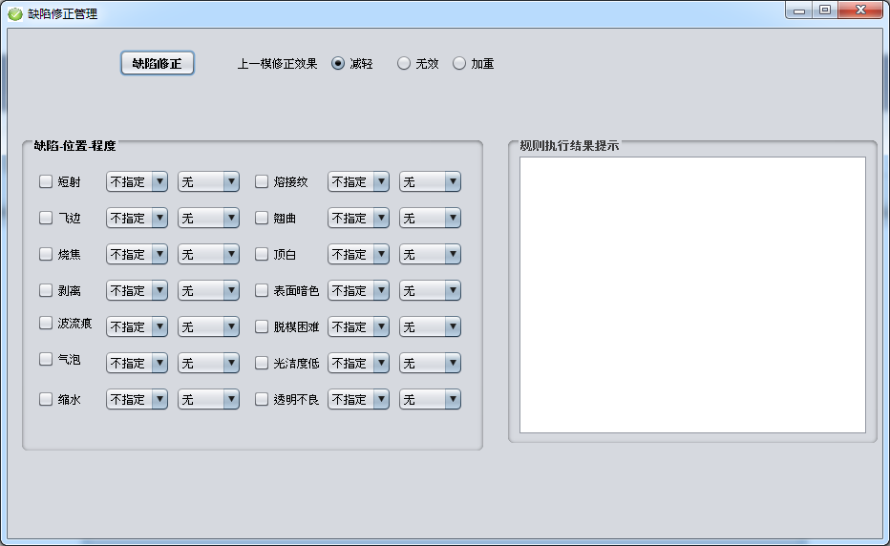

图4-9 缺陷修正管理界面

缺陷选择与对上一次修正效果的评判影响缺修正时，系统对具体解决问题规则的选择。默认情况下，缺陷类型不勾选、缺陷位置不指定、缺陷程度为无，上一模次的修正效果勾选减轻。本系统使用时，用户根据制品的缺陷信息在界面上选择合适的缺陷选项，比对前后两次制品确定上一模的修正效果类型，最后点击缺陷修正按钮，即可完成一次缺陷修正过程，并自动跳动到成形工艺管理界面。此外，界面上还提供规则执行结果显示区域，这个区域显示规则执行的后件部分，即显示具体执行了哪些动作信息，方便用户了解系统的内部执行过程。

虽然本系统推荐“分而治之”的单缺陷处理方式，但系统自身可以对多个缺陷同时处理。当用户依据制品质量状况输入多个缺陷信息时，系统对各个缺陷分别按照各自类型规则先独立执行，再通过冲突消解和合并机制，得到各工艺参数的综合调整量，修正框架图如4-10所示。



图4-10 多缺陷修正框架

正如图4-10所示，选中多少种缺陷，系统内部分出多少个规则执行子系统，每个独立执行子系统只处理一种缺陷类型，根据规则来修正相应的工艺参数。子系统执行完后，消除有冲突的执行结果，对相同工艺参数的修正量进行矢量合成，最后再将合成后的修正量更新到具体的工艺参数上。

### 4.2.5 案例收集管理模块界面实现

案例收集就是对合格案例信息收集到案例库，用户通过案例收集管理界面对各个案例进行全面管理，其主界面如4-11所示。随着本系统不断使用，材料信息、注塑机信息、模具信息和成形工艺信息逐渐积累，这些样本数据对于企业和科研都是隐形的知识财富，对新制品、新工艺甚至新设备的研发都提供数据支持。

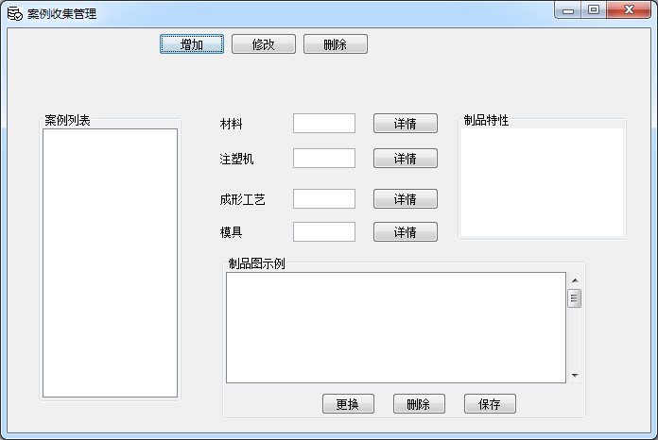

图4-11 案例收集管理界面

拥有此模块权限的用户，进入该界面之后可以通过案例列表查询该系统所搜集的所有成功案例。选中列表中任意案例的唯一标识，在界面右侧部分就会显示材料、注塑机、模具以及成形工艺的信息标识，点击后面详情按钮，界面就会跳转相应界面，详细地显示各类数据详细情况。制品图示例区域显示该制品三维视图，如果用户对制品图片不满意，可以通过删除或者更换按钮对制品图片进行更换，点击保存按钮同步到数据库中。此外，在制品特性区域描述了该制品成型特点、成形过程注意事项以及针对缺陷修正给出建议。该界面可以看作对合格制品成形过程的数据还原。

## 4.3 系统在注塑缺陷修正方面的应用

### 4.3.1 引言

### 4.3.2 实验设计

### 4.3.2 缺陷修正验证

## 4.4 本章小结

本章给出了基于规则引擎的注塑成形修正系统的软件实现，对软件系统实现中的关键技术和重要模块进行了简要的介绍。在系统实现的基础上，设计了模具温度不同的多个实验组，从其中一个组选取了训练批次并实施了组间监控。结果表明，本系统能够以95%以上的准确率监控模具温度变化引起的±0.0255g以上的重量差异。实验案例验证了本文所采用的基于规则引擎技术的注塑缺陷修正方法的有效性和本文所构建系统的可靠性。

# 总结与展望

## 5.1 全文总结

塑料注塑成形过程异常复杂，影响因素主要是材料的选择、模具结构设计、注塑机性能和成形工艺这四类。制品出现缺陷也是从上述四个方面寻求解法，相对于材料、模具和注塑机这三个因素，成形工艺的调整是最频繁、最复杂的，又与前面三个因素有着千丝万缕的联系。此外，工艺参数与制品质量之间存在非线性、强耦合和时变性，这导致工艺参数调整必须实时分析、瞻前顾后地动态调整。本文正借助国内外研究成果和在国内某大型注塑生产厂中的实践经验，对注塑缺陷修正进行全面的分析和总结，并通过人工智能技术开发出这款基于规则引擎的注塑成形缺陷修正系统。本系统研究目标有二：其一，在生产过程中实现注塑缺陷自动修正，减少或消除生产人员对注塑知识经验的依赖；其二，随着系统在千变万化的塑料制件生产中使用以及系统版本升级完善，逐渐积累包括制件、材料、模具、注塑机和成形工艺等历史数据信息，为注塑大数据提供数据基础，最终实现注塑制品的全方位的控制，达到对注塑成形技术的更深层次的研究。

本文首先对基于规则引擎的注塑成形缺陷修正系统进行了架构和设计，给出了系统中的数据建模方法，进而基于注塑缺陷知识和实际生产实践构建注塑知识库、编写规则库，最后给出了系统的具体实现和应用案例。具体而言，本文的主要研究成果可分为如下几个方面：

1. 软件

结合系统软件需求分析，给出了软件的架构方案；采用基于JFC Swing+Drools+MySQL的三层C/S模式，开发了系统软件平台。该软件提供五大功能模块：用户管理、信息管理、规则管理、缺陷修正和案例收集。各个模块有不同权限限制，特别是规则管理，修改操作只赋给专业人员。

1. 数据建模

针对注塑质量主要影响因素进行分类建模，分别对材料、注塑机、模具、成形工艺和缺陷进行属性约简，总结出与制品质量有关的属性，并以面向对象方式进行数据库设计。

1. 规则库构建

规则库是注塑知识库的核心部分，选用规则因缺陷类型、当前注塑状态、修正历史过程而异，本文的规则库先按照缺陷类型分为不同的规则子库，在每个子库按照选参-调参-反馈三个层次编写具体的规则，让试模过程更严谨。

1. 系统应用

在本系统的应用案例中，为了检验本系统和注塑缺陷修正知识重利用，在实际注塑生产过程中，根据制品出现的具体缺陷以及反馈情况，进行规则推理实现工艺参数自动调整。实验发现本系统能对所选择的缺陷进行适应调整，并在几个模次后顺利实现缺陷消除，获取合格制品。

## 5.2 不足之处与展望

本文的研究还存在着若干不足之处：

1. 软件方面

本文采用了JFC Swing+MySQL的C/S架构，由于JFC框架在界面开发上相对于C#、PHP有一些劣势，导致本系统在图形界面的开发上需要更长的周期和更多的工作量，功能的添加会比较麻烦。此外，由于C/S结构建立在局域网基础之上，一般使用在专用的、小范围的网络环境，不利于同时控制多台注塑机的大规模生产中。一种更好的方式是采用浏览器+服务器的B/S架构来实现系统，这样能够天然地解决多用户多注塑机同时访问的问题。

1. 知识库构建

本系统的核心在于知识库的构建，其内部规则库按照十四种常见的注塑缺陷分类构建。然而，注塑缺陷不仅仅是上述十四种制品表观缺陷，还有一些无法直接观测，必须用工具检测、与制品性能和寿命相关的缺陷。这些需要专业工具才能测出的缺陷有待后续更新到系统中。

期望以后的研究能够克服本文所研究的不足之处：在软件上，有望选用更为强大的开发工具，并考虑实现系统多用户多注塑机生产的远程网络访问，让生产人员体验感很好；在缺陷修正上，可以对缺陷类型补充完善、规则库构建进行进一步优化改进。

# 致 谢

本文的研究工作是在我的导师周华民教授和张云教授的悉心指导下完成的。周老师知识渊博、和蔼可亲，给作者留下深刻印象，树立了做事与为人的榜样。张老师卓越的沟通分析能力、活跃的研究思维、勤恳的工作作风一直激励着我，影响着我。两位老师在课题上予以悉心指导，在生活上予以无微不至的关心，在此表示最诚挚的敬意和最衷心的感谢。

衷心感谢课题组的李德群教授和黄志高教授，李老师学识卓越、思想深邃、细致耐心，让人受益匪浅。张老师严谨治学、精益求精，给予作者很大的帮助。感谢王芬老师为实验室日常管理的辛勤付出。

感谢课题组的高煌、毛霆、阮宇飞、付洋、周循道、张逸、王海涛、梁军杰、邓林等博士师兄给予的关怀和帮助。感谢程鹏、程文博、李鹤、刁新茂等师兄的鼓励与帮助。感谢同一届的闫懂、王乾、崔炽标、孙辉、郑兵、李茂源等同学在读研期间的陪伴与共勉。感谢乔海玉、宋世典、郭飞、谭鹏辉等师弟师妹的支持和帮助。感谢我的室友罗婉先、李广宇，三年的陪伴与支持让我们都收获了成长，结下了深厚的友谊。

最后还要感谢父母，你们长期以来辛勤工作，为我创造了一个良好的学习和生活环境。感谢我的女朋友，你的陪伴和支持让我充满了快乐与感恩。谢谢你们！

胡雷

2017年6月

# 参考文献

1. 中国塑料制品需求或可保持10%以上增速[J]. 塑料科技, 2016(2): 70.
2. Chiang H H, Himasekhar K, Santhanam N, et al. dvances in computer aided engineering (CAE) of polymer processing[J]. Computer in Engineering, 1994, 49: 247-264.
3. 李德群, 黄志高. 塑料注射成型工艺及模具设计(第2版)[M]. 北京: 机械工业出版社, 2009.
4. 高月华. 基于kriging代理模型的优化设计方法及其在注塑成型中的应用[D]. 大连理工大学, 2009.
5. 许荔珉. 基于正交试验的注塑成型工艺参数CAE模拟设定[J]. 模具技术, 2007(02): 28-32.
6. 王志强. 注塑成型工艺试验优化方法及应用研究[D]. 浙江工业大学, 2009.
7. 黄松. 基于数值优化的注塑成型工艺分析[D]. 华南理工大学, 2011.
8. 王蓓, 王利霞, 申长雨等. 基于神经网络的注塑成型工艺优化[J]. 塑料工业, 2003(5): 31-34.
9. 李俊聪, 张云, 周华民等. 一种注塑成型工艺窗口的计算方法[J]. 塑料科技, 2014(04): 100-104.
10. 尹飞. 基于神经网络技术和遗传算法的注塑成型工艺优化方法研究[D]. 武汉：武汉理工大学, 2012.
11. 李双林. 基于知识的注塑制品缺陷分析专家系统[D]. 南昌大学, 2006.
12. 张娜, 王利霞. 注塑制品缺陷诊断及工艺优化的专家系统[J]. 河南科技, 2008(4): 30-31.
13. 李菊梅. 基于模糊控制的注塑机控制系统[D]. 吉林大学, 2005.
14. 蒋文胜. 基于规则与案例推理的注塑制品质量控制系统的研究[D]. 广西大学, 2007.
15. 杨炜, 高夫燕, 徐晔. 基于粗糙集的注塑成型缺陷智能诊断的专家系统研究[J]. 中国制造业信息化, 2008(03): 65-68.
16. OZCELIK B, ERZURUMLU T. Comparison of the Warpage Optimization in the Plastic Injection Molding Using ANOVA, Neural Network Model and Genetic Algorithm[J]. Journal of Materials Processing Technology, 2006, 173(3): 437-445.
17. CHEN C C, SU P L, LIN Y C. Analysis and Modeling of Effective Parameters for Dimension Shrinkage Variation of Injection Molded Part with Thin Shell Feature Using Response Surface Methodology[J]. International Journal of Advanced Manufacturing Technology, 2009, 45(11-12): 1087-1095.
18. FARSHI B, GHESHMI S, MIANDOABCHI E. Optimization of Injection Molding Process Parameters Using Sequential Simplex Algorithm[J]. Materials & Design, 2011, 32(1): 414-423.
19. CHEN W C, FU G L, KURNIAWAN D. A Two-stage Optimization System for the Plastic Injection Molding with Multiple Performance Characteristics[J]. Automation Equipment and Systems, 2012, 468/471: 386-390.
20. CHEN W C, KURNIAWAN D. Process Parameters Optimization for Multiple Quality Characteristics in Plastic Injection Molding Using Taguchi Method, BPNN, GA, and Hybrid PSO-GA[J]. International Journal of Precision Engineering and Manufacturing, 2014, 15(8): 1583-1593.
21. KURTARAN H, OZCELIK B, ERZURUMLU T. Warpage Optimization of a Bus Ceiling Lamp Base Using Neural Network Model and Genetic Algorithm[J]. Journal of Materials Processing Technology, 2005, 169(2): 314-319.
22. SUC-T, CHANG H-H. Optimization of Parameter Design: An Intelligent Approach Using Neural Network and Simulated Annealing[J]. International Journal of Systems Science, 2000, 31(12): 1543-1549.
23. YANG D, DANAI K, KAZMER D. A Knowledge-Based Tuning Method for Injection Molding Machines[J]. Journal of Manufacturing Science and Engineering, 2000, 123(4): 682-691.
24. CHAN F T S, LAU H C W, JIANG B. In-line Process Conditions Monitoring Expert System for Injection Molding[J]. Journal of Materials Processing Technology, 2000, 101(1-3): 268-274.
25. SHELESH-NEZHAD K, SIORES E. An Intelligent System for Plastic Injection Molding Process Design[J]. Journal of Materials Processing Technology, 1997, 63(1): 458-462.
26. BOZDANA A T, EYERCI O LU. Development of an Expert System for the Determination of Injection Moulding Parameters of Thermoplastic Materials： EX-PIMM[J]. Journal of Materials Processing Technology, 2002, 128 (1-3): 113-122.
27. PANDELIDIS I, KAO J-F. DETECTOR: A Knowledge-based System for Injection Molding Diagnostics[J]. Journal of Intelligent Manufacturing, 1990, 1(1): 49-58.
28. KWONG C K, SMITH G F, LAU W S. Application of Case Based Reasoning in Injection Moulding[J]. Journal of Materials Processing Technology, 1997, 63(1-3): 463-467.
29. MOK S L, KWONG C K. Application of Artificial Neural Network and Fuzzy Logic in a Case-based System for Initial Process Parameter Setting of Injection Molding[J]. Journal of Intelligent Manufacturing, 2002, 13(3): 165-176.
30. 彭超. 面向税务稽查系统的规则引擎研究与设计[D]. 上海交通大学, 2014.
31. Java规则引擎工作原理及其应用[OL]. 2008. 3, http://blog.csdn.net/csdnloading/archive/2005/02/02/277276.aspx.
32. 方应飞. 基于规则引擎的自定义查询系统的设计与实现[D]. 北京邮电大学, 2008.
33. 成敏. 基于规则引擎的动态工作流模型研究与设计[D]. 武汉理工大学, 2009.
34. 倪立快. 基于业务规则的工作流管理系统设计与实现[D]. 浙江大学, 2011.
35. 李海光. 基于规则引擎的智能家居系统的设计与实现[D]. 北京邮电大学, 2015.
36. 马霞. 基于Ilog规则引擎的车险承保系统的设计与实现[D]. 中国科学院大学(工程管理与信息技术学院), 2015.
37. 刘宇. Java规则引擎技术研究[J]. 计算机时代, 2011(07): 10-13.
38. Joswph C. Giarratano, Gray D. Riley. Expert Systems Principles and Programming. Third edition[J]. PWS Publish Compay, 2005.
39. 文天柱, 许爱强, 王怡苹. 基于可拓规则推理的故障诊断方法[J]. 北京航空航天大学学报, 2016(03): 506-513.
40. 李鹤, 黄志高, 张云等. 基于规则引擎的注射模知识重用技术研究[J]. 模具技术, 2015(12): 1-5.
41. 彭磊. 规则引擎原理分析[J]. 福建电脑, 2006(09): 42+45.
42. 任忠保, 张艳晶, 李立亚. 基于Drools的策略体系设计[J]. 计算机安全, 2007(08): 60-62+67.
43. 段升杰. 浅谈软件三层架构开发[J]. 信息与电脑(理论版), 2010(05): 44.
44. 丁亮, 张永平, 张雪英. 图像分割方法及性能评价综述[J]. 软件, 2010(12): 82-87.
45. Zhou HM, Zhao P, Feng W. An integrated intelligent system for injection molding process determination[J]. Advances in Polymer Technology, 2007,26(3): 191-205.
46. Chen WC, Kurniawan D. Process Parameters Optimization for Multiple Quality Characteristics in Plastic Injection Molding using Taguchi Method, BPNN, GA, and Hybrid PSO-GA[J]. International Journal of Precision Engineering and Manufacturing, 2014, 15(8): 1583-1593.
47. Li DQ, Zhou HM, Zhao P, et al. A Real-Time Process Optimization System for Injection Molding[J]. Polymer Engineering and Science, 2009, 49(10): 2031-2040.
48. 金志伟. 基于Moldflow的注塑成型缺陷分析和工艺参数优化[D]. 宁波大学, 2015.
49. Mitra S, Hayashi Y. Neuro-fuzzy rule generation: Survey in soft computing framework[J]. Ieee Transactions on Neural Networks, 2000, 11(3): 748-768.
50. Gao R X, Theurer C B, Kazmer D O. A self-energized sensor for wireless injection mold cavity pressure measurement: Design and evaluation[J]. Journal of Dynamic Systems Measurement and Control, 2004, 126(2): 309-318.
51. 李萍, 承民联. 注塑充模过程平均模腔压力的研究[J]. 塑料科技, 1995(2): 34-38.

# 附录1 作者在攻读硕士学位期间发表的论文

1. 胡雷, 高煌, 李阳, 张云, 周华民. 一种基于分类模型的注塑工艺参数优化方法. 塑料工业, 2017. (已录用)